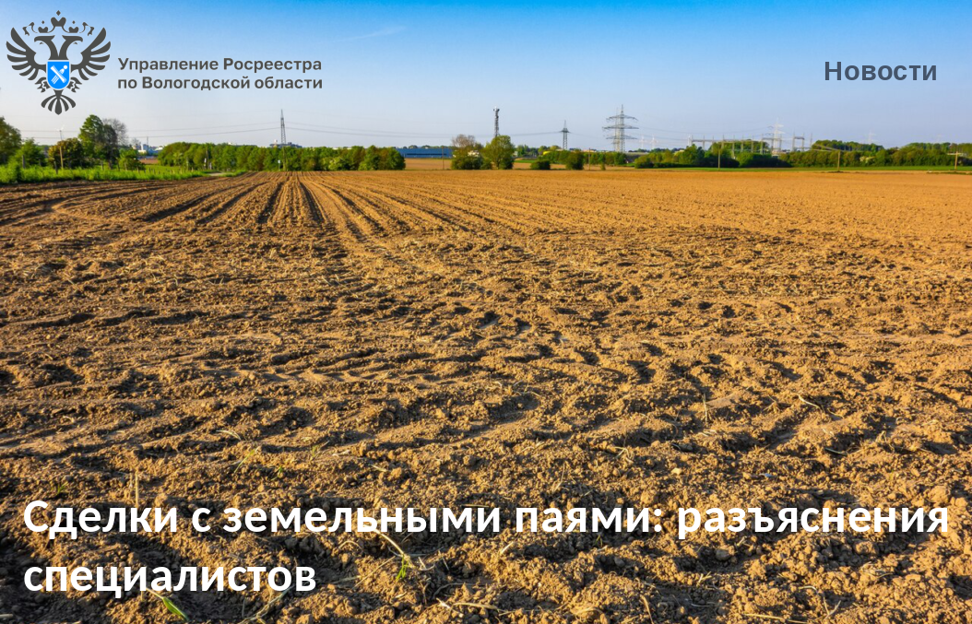
Вологодский Росреестр разъясняет: сделки с паями из земельного участка сельскохозяйственного назначения

На вопросы вологжан отвечает заместитель руководителя Управления Росреестра по Вологодской области Елена Орлова.
Вопрос: имею в собственности пай (долю) на земельный участок из состава земель сельскохозяйственного назначения. Потребуется ли при продаже пая установление границ (проведение межевания) целого земельного участка?
Ответ: учитывая положения пункта 2 статьи 247 Гражданского кодекса РФ, статьи 47 Закона Федерального закона «О государственной регистрации недвижимости», а также учитывая, что земельная доля выступает в качестве самостоятельного объекта гражданских правоотношений и не обладает физическими характеристиками целого земельного участка, позволяющими определить ее как индивидуально-определенную вещь, установление точных границ (проведение межевания) при продаже пая (доли) не является обязательным.
Вопрос: мы с мамой владеем паями в земельном участке из состава земель сельскохозяйственного назначения. Хочу подарить свой пай маме. Будет ли подлежать обязательному нотариальному удостоверению договор дарения такой земельной доли?
Ответ: Согласно части 1 статьи 42 Закона «О государственной регистрации недвижимости» сделки по отчуждению или договоры ипотеки долей в праве общей собственности на недвижимое имущество подлежат нотариальному удостоверению, за исключением сделок по отчуждению долей в праве общей собственности на земельные участки из земель сельскохозяйственного назначения, оборот которых регулируется Федеральным законом от 24.07.2002 № 101-ФЗ «Об обороте земель сельскохозяйственного назначения». При этом частью 3 статьи 574 Гражданского кодекса РФ установлено, что договоры дарения любых объектов недвижимости между гражданами подлежат нотариальному удостоверению, каких-либо исключений не предусмотрено.
Таким образом, в случае если пай будет будет являться предметом договора дарения между физическими лицами, такая сделка потребует нотариального удостоверения.

Контакты для СМИ:
Пресс-служба Управления Росреестра по Вологодской области
(8172) 72 86 11, доб. 1045
press@r35.rosreestr.ru
160001, г. Вологда, ул. Челюскинцев, д. 3

